再谈美国斩杀线
美国“斩杀线”出来后，迅速成为舆论热点，引发一场“旋风”。笔者之前曾经写过一篇：
谈谈美国“斩杀线”
美国“斩杀线”现在仍然保持着高热度，甚至引起了美国媒体的反击。
联合早报2026年1月16日《媒体隔空交锋“斩杀线” 分析：中美战略竞争下舆论认知战成重要环节》：
https://www.zaobao.com/news/china/story20260116-8113834?ref=home-top-news
【反映美国贫困问题的“斩杀线”话题持续发酵。美国《纽约时报》发文指中国用“斩杀线”宣扬本国优越性后，中共中央机关报《人民日报》接连两天发文，隔空回应称“斩杀线照见了美国社会的双面图景”、让人“更能深刻理解中国兜底保障的优势”。
受访学者指出，舆论战和认知战在中美战略竞争下成为重要一环，而 “斩杀线”叙事很可能是中国争取更广泛话语权的一部分。
去年年底在中国舆论场不断发酵的“美国斩杀线”理论再度升温。《纽约时报》星期二（1月13日）发表长篇文章说，“斩杀线”这种全新表述，意在为中国民众提供情感慰藉，通过放大外国的苦难，转移对国内问题的关注。
......
随后“斩杀线”引爆中国互联网，被大量自媒体和博主引用，《农民日报》、求是网等中国官媒也跟进发文，指出美国政治困局，以此论证中国制度的优越性。相关舆论引发外国媒体关注。
除《纽约时报》外，英国的《经济学人》星期二也发文说，“斩杀线”被赋予新的政治含义，用来概括“美国出了什么问题，而中国做对了什么”。
文章还说，中国社会对“斩杀线”的迷恋，恰恰暴露了自身的焦虑。
.......
《人民日报》星期三（14日）、星期四接连发文，指“斩杀线”让人看见美国深层痼疾，背后是“以资本为中心”的发展逻辑和价值取向。而中国兜底民生保障全面加强，让人在万一受到外部冲击时能得到有力托举，不至于滑向深渊。
......文章还说，与以资本为中心、为少数人服务不同，中国追求的是全体人民共同富裕的现代化。】
联合早报2026年1月16日《美媒指宣传炒作后 人民日报连两天谈“美国斩杀线”》：
https://www.zaobao.com/realtime/china/story20260116-8109464
【《人民日报》随后在星期三（14日）和星期四（15日），连续两天刊发有关“美国斩杀线”的评论文章，标题分别为“深度解析美国“斩杀线”，从中我们看见美国深层痼疾”、“透过美国斩杀线，更深理解了我们的兜底保障”。
第一篇文章称，斩杀线背后是“以资本为中心”的发展逻辑和价值取向，把少数富人的利益置于首位，并质问“当美国动辄对他国发动袭击，甚至打着人权旗号对其他国家指指点点时，其国内在停车场栖身的在职教师、廉价旅馆中拥挤的家庭、流落街头的无家可归者，这些普通民众的呼声，美国的治理者能听到吗？”
第二篇文章则“中美对账”道，西方的制度设计及其背后文化，也许能让少数精英施展抱负，但无法给予普通人生活的容错空间，“想到这里，大家就能够切身体会到‘以人民为中心’的可贵，更能深刻理解我们‘兜底保障’的优势”。
文章说，与以资本为中心、为少数人服务不同，中国追求的现代化是全体人民共同富裕的现代化，尽可能让每个人都能分享现代化的红利。“从普通人过好这一生的朴素愿望出发，衡量一个国家的文明程度，不仅要看成功者的高度有多高，更要看社会安全网的防线有多高、能不能避免坠落深渊的恐惧。”】
笔者查了联合早报所说的人民日报的文章，是通过人民日报旗下的微信公众号“人民日报评论”分别于2026年1月14日、1月15日发的两篇文章。


伟大导师马克思、恩格斯早就预见了资本主义必然灭亡，另一位伟大导师列宁在他的不朽著作《帝国主义是资本主义的最高阶段》中断定：
【在帝国主义时代......资本主义的发展比从前要快得多，但是这种发展不仅一般地更不平衡了，而且这种不平衡还特别表现在某些资本最雄厚的国家（英国）的腐朽上面。】
美国“斩杀线”验证了列宁所说的“某些资本最雄厚的国家......的腐朽上面”，美国正是“资本最雄厚的国家”。
列宁在《帝国主义是资本主义的最高阶段》中也断定了帝国主义的“未来”：
【帝国主义是过渡的资本主义，或者更确切些说，是垂死的资本主义。】
我们看看美国这个帝国主义国家——“某些资本最雄厚的国家”，它的“不平衡”是如何表现在它的“腐朽上面”的。
根据“世界财富与收入数据库”，我们看看占美国人口1%的最顶级富豪的财富（红色曲线）与占美国人口91%的人群财富（蓝色曲线）对比。
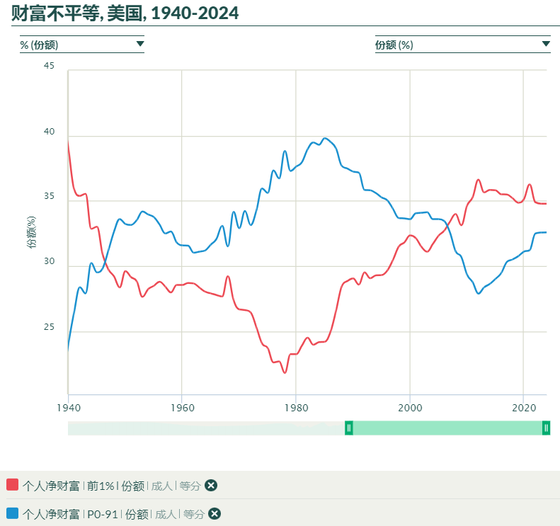
可以看到，占美国人口1%的顶级富豪的财富已经超过了占美国人口91%的人群的财富总和。这就是列宁所说的“腐朽”的“不平衡”，这是美国“斩杀线”的具体体现。
更直观说明美国“斩杀线”的是占美国人口42%的人群的财富为负数，也就是说，强大的美帝国主义42%的人口是负翁。
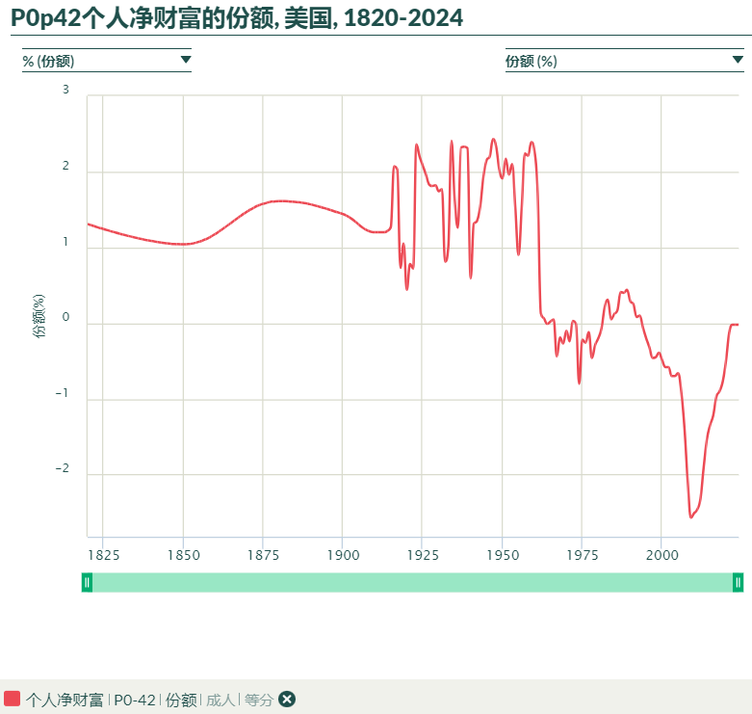
人民日报旗下公众号“人民日报评论”所说的“与以资本为中心、为少数人服务不同，中国追求的现代化是全体人民共同富裕的现代化，尽可能让每个人都能分享现代化的红利”，是什么情况呢？
笔者根据“世界财富与收入数据库”整理了相关数据。
1、占中国人口1%的顶级富豪财富（红色曲线）与占中国人口88%的人群财富（蓝色曲线）对比：
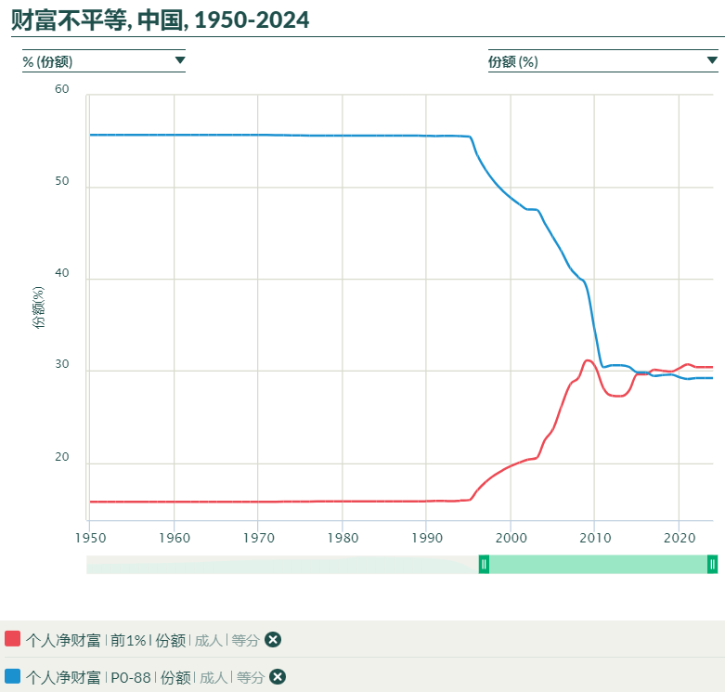
可以看到，占中国人口1%的顶级富豪的财富超过了占中国人口88%的人群的财富总和。
美国的是1%顶级富豪超过91%人群。
从上图中可以很明显看到，改革开放后的90年代中期，这个差距迅速拉开。2016年完成了1%顶级富豪财富对88%人群财富的超越。
2、占中国人口13%的最底层劳动人民的财富。
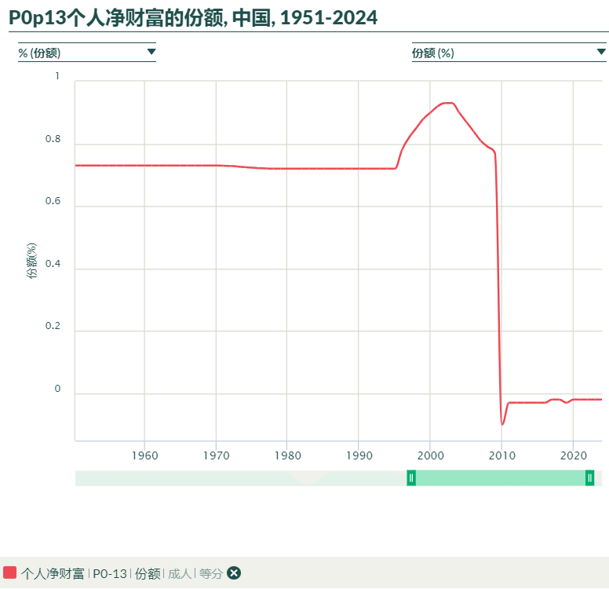
可以看到，2010年开始，占中国人口13%的最底层劳动人民的财富变为负数——负翁。
推荐阅读：
邓选学习（80）改开前后的财富都去哪了？
《邓选》学习 105 邓小平说不会产生资产阶级。2025富豪榜财富超过所有省份GDP、全世界GDP排名第七，首富富可敌39国总和
结语
列宁所说的“不平衡”的“腐朽”，就是邓小平后来所说的“邪路”。
推荐阅读：
《邓选》学习（五十二）什么是邪路
《邓选》第三卷《搞资产阶级自由化就是走资本主义道路》（一九八五年五月、六月）：
【我们大陆坚持社会主义，不走资本主义的邪路。社会主义与资本主义不同的特点就是共同富裕，不搞两极分化。创造的财富，第一归国家，第二归人民，不会产生新的资产阶级。】
《邓选》第三卷《一靠理想二靠纪律才能团结起来》（一九八五年三月七日）：
【社会主义的目的就是要全国人民共同富裕，不是两极分化。如果我们的政策导致两极分化，我们就失败了；如果产生了什么新的资产阶级，那我们就真是走了邪路了。】

